13130110075_周游practice3
目 录
Practice3
实验编号 |  | 3 | 题目
实验目的 | - 1. 通过程序实现动态规划,贪心算法等，增强动手能力  - 2. 通过实践深化理解动态规划，贪心算法原理，应用算法解决实际问题
实验内容 | - 0-1 knapsack problem.  - Instance : weight capacity is 100  - Fractional knapsack problem  - Instance: same as 1  - A simple scheduling problem. We are given jobs j₁, j₂… j_{n}, all with known running time t₁, t₂… t_{n}, respectively. We have a single processor. What is the best way to schedule these jobs in order to minimize the average completion time. Assume that it is a no preemptive scheduling: once a job is started, it must run to completion. The following are some instances:  - (j₁, j₂, j₃, j₄) : (15，8，3，10)
  item | weights | values
  A | 50 | 200
  B | 30 | 180
  C | 45 | 225
  D | 25 | 200
  E | 5 | 50
报 告 正 文 | （1）．  分析：  01背包问题。假定定义一个函数c[i, w]表示到第i个元素为止，在限制总重量为w的情况下所能选择到的最优解。那么这个最优解要么包含有i这个物品，要么不包含，肯定是这两种情况中的一种。如果选择了第i个物品，那么实际上这个最优解是c[i - 1, w-wi] + vi。而如果没有选择第i个物品，这个最优解是c[i-1, w]。这样，实际上对于到底要不要取第i个物品，只要比较这两种情况，结果值更大就是最优的  运行结果如下：  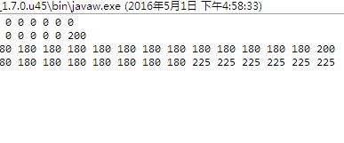  （2）  分析：  求部分背包问题。和前面使用动态规划方法解决问题不一样。因为这里是部分背包问题，可以采用前面讨论过的一个思路。就是每次选择最优单位价格的物品，直到达到背包重量限制要求。  运行结果如下：  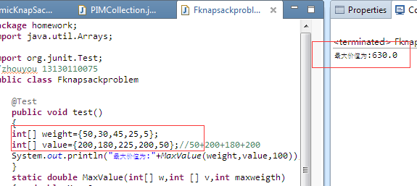  （3）  分析：  简单的调度问题。  运行结果如下：  